

DSH

Probe

Textproduktion

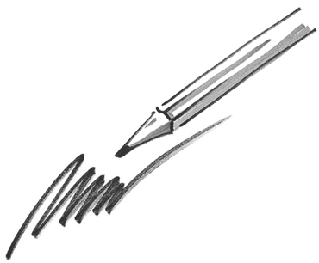

**Textproduktion:**

Verfassen Sie einen zusammenhängenden argumentativen Text von etwa 250 Wörtern zum Thema:

**Die Windenergie schadet der Natur**

Nehmen Sie zu dieser These Stellung. Entwickeln Sie eine Argumentation und beziehen Sie geeignete Informationen aus den unten gegebenen Materialien ein.

Schreiben Sie keine vollständigen Sätze und auch keine Teilsätze aus der Vorlage ab.

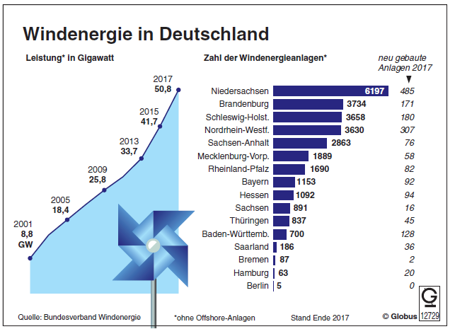

Offshore-Anlage = Anlage, die auf dem Meer durch Windkraft Strom erzeugt

Onshore-Anlage = Anlage, die an Land durch Windkraft Strom erzeugt

In Deutschland standen Ende 2017 rund 28 700 Windenergieanlagen. Neben den windgünstigen Küstenstandorten werden auch weitere Standorte erschlossen. Zu den windreichen Standorten zählen zum Beispiel Hügellagen, die häufig bewaldet sind. Daraus können sich große Konflikte zwischen Naturschutz und Ausbau erneuerbarer Energien ergeben. Bei der Standortplanung spielen Brutgebiete von Vögeln oder Nahrungsräume von Fledermäusen ebenso eine Rolle wie wirtschaftliche Aspekte.

745 neue Onshore-Windenergieanlagen mit 3.567 MW Leistung wurden im Jahr 2023 neu installiert. Die installierte Gesamtleistung aus Onshore-Windenergie beträgt 61.010 MW.

Quelle: Deutsche Windguard GmbH

Wie konfliktreich der Ausbau der Erneuerbaren ist, zeigt sich auch am steigenden Widerstand gegen sie. Er trägt neben rückläufiger Förderung und anderen Gründen dazu bei, dass der Neubau von Windanlagen seit 2017 deutlich sinkt, im ersten Quartal 2019 ist er geradezu zusammengebrochen: minus 87 Prozent gegenüber dem Vorjahr. Das Dilemma von Natur- und Klimaschutz – es könnte sich zu einem der beherrschenden Themen der Zukunft entwickeln.

GEO NR. 08/2019

Schreiben Sie hier Ihren Text: